User Flow

In questo paragrafo verranno mostrati ed analizzati due casi di user flow

* Un caso in cui l’utente, autenticato o anonimo che sia, usa il sistema EasyLub per tentare di ricercare un libro e, se autenticato, prenotare o donare un libro e per navigare attraverso le varie pagine usufruendo delle loro funzioni
* Un caso in cui l’utente amministratore usa il sistema EasyLib per tentare di confermare la donazioni o un reso che sia di un utente

Vi è stata la creazione di due user flow differenti in quanto alcune azioni vengono abilitate solo per un utente admin, quindi non saranno mai disponibili per un utente autenticato o anonimo (cfr D1 paragrafo obiettivi).

Di seguito è possibile vedere la legenda dei simboli utilizzati nei du user flow

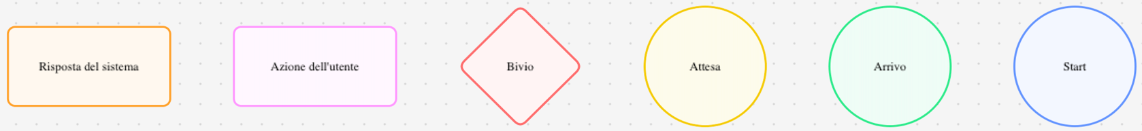

Facciamo alcune precisazioni sulla legenda

* Per bivio si intende un punto in cui la risposta del sistema cambia a seconda dell’azione dell’utente
* Per attesa si intende un istante in cui il sistema ha terminato di eseguire la funzione richiesta e delega quindi all’utente la scelta di cosa fare
* Se ripetere il processo appena concluso (se possibile)
* Tornare ad una pagina precedente ed effettuare ulteriori azioni
* Per arrivo si intende il momento in cui l’utente ha soddisfatto il motivo per cui si è interfacciato per Yinco. Nel caso del nostro sistema esso è rappresentata, nel caso di un utente autenticato o anonimo, da quattro possibili casi
* Il risultato della ricerca appena effettuata
* La prenotazione di un libro
* Dalla donazione di un libro
* La prenotazione di un appuntamento

Invece nel caso di un utente amministratore da due possibili casi

* Donazione effettuata correttamente, la quale a sua volta implica l’aggiornamento del database ‘Libri’ attraverso l’aggiunta del libro appena donato (**TODO: riferimento alla sezione database quando la faremo**)
* Reso effettuato correttamente, la quale a sua volta implica l’aggiornamento del database libri aggiornando il campo “disponibilità” del libro del quale si è effettuato il reso (**TODO: riferimento alla sezione database quando la faremo)**

Facciamo una precisazione non rappresentata in questo user flow per rendere più facile la lettura dei diagrammi. Da ogni singola pagina del sito è comunque possibile raggiungere tutte le altre attraverso le giuste azioni (**CHIEDERE AL PROF SE è POSSIBILE FARE UN GRAFO PER MOSTRARE QUESTA COSA INVECE DI UN USER FLOW**)

Di seguito possiamo osservare i due diagrammi

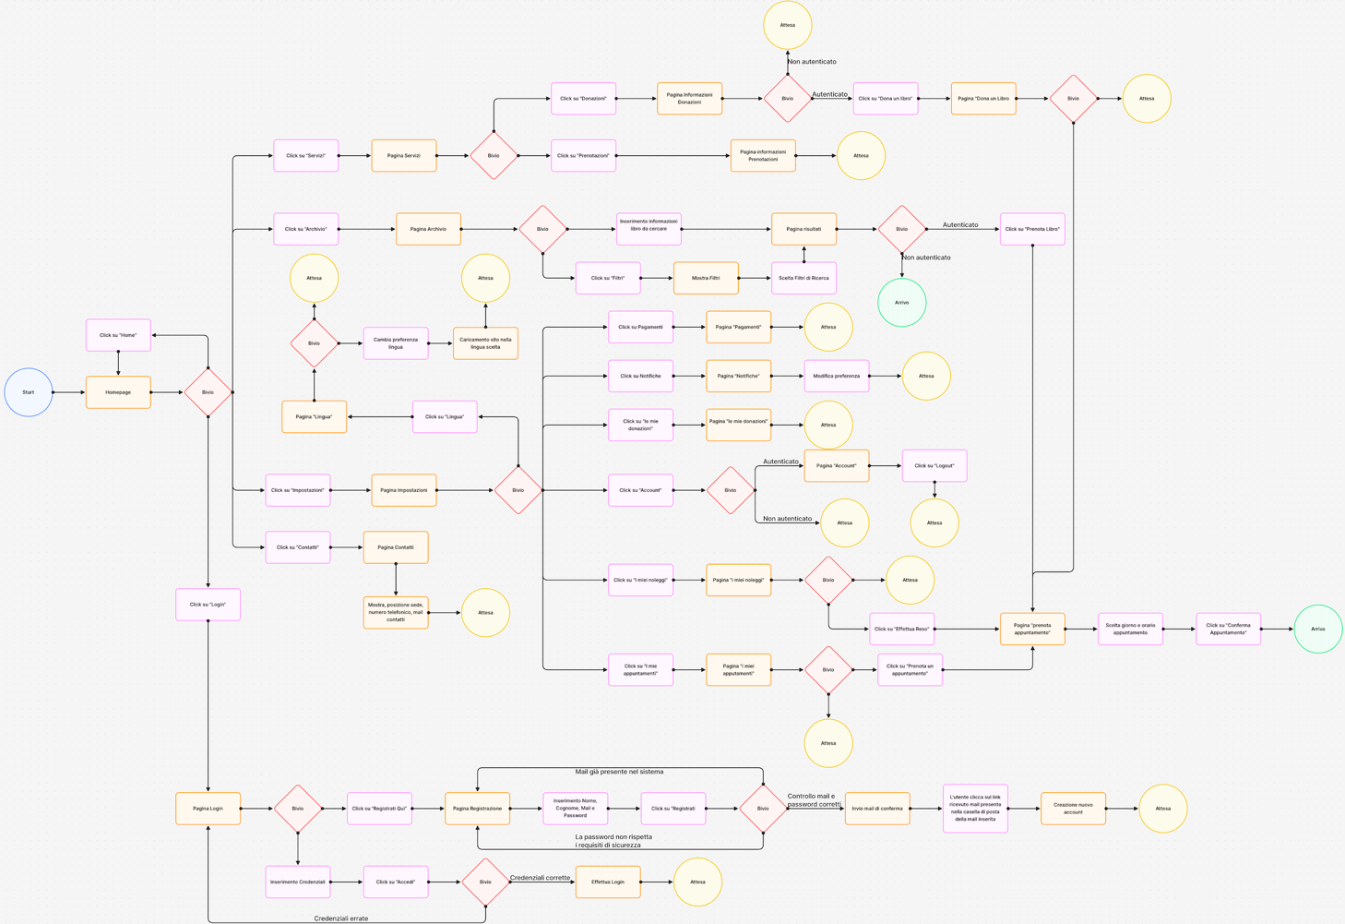

User flow utente autenticato/anonimo

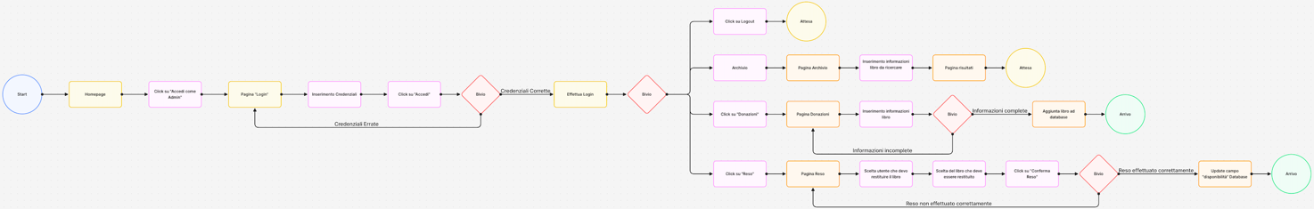

User flow autente amministratore